**Δομή Σχεδίου Μαθήματος**

**1. ΤΑΥΤΟΤΗΤΑ ΣΧΕΔΙΟΥ ΜΑΘΗΜΑΤΟΣ**

#### **Τίτλος Σχεδίου Μαθήματος:** **3.32 Αναλογίες**

***Δημιουργός/οί***

***Βαθμίδα – Τάξη Στ΄ Δημοτικού***

***Εμπλεκόμενες γνωστικές περιοχές και συμβατότητα με ΠΣ***

Το συγκεκριμένο σχέδιο μαθήματος είναι συμβατό με το Διαθεματικό Ενιαίο Πλαίσιο Προγραμμάτων Σπουδών (ΔΕΠΠΣ) και το Αναλυτικό Πρόγραμμα Σπουδών (ΑΠΣ) των Μαθηματικών της Στ΄ Δημοτικού.

**Γνωστικό αντικείμενο: Μαθηματικά**

**Θεματική ενότητα: Λόγοι-Αναλογίες**

**Κεφάλαιο: Αναλογία; «Χιαστί» θα βρω το χ!**

**Σχέση με άλλες θεματικές ενότητες ή/και θεματικά πεδία του γνωστικού αντικειμένου ή/και άλλα γνωστικά αντικείμενα**

Ο λόγος αποτελεί ένα βασικό θέμα του Αναλυτικού Προγράμματος των Μαθηματικών. Η οικοδόμηση της έννοιας του λόγου είναι σημαντική προκειμένου να δομηθεί στη συνέχεια η έννοιας της αναλογίας, που κατέχει καίρια θέση, όχι μόνο στα Μαθηματικά, αλλά και στον κλάδο των Θετικών Επιστημών και γενικότερα στην καθημερινή ζωή. Μέσω των κλασμάτων, και του αναλογικού συλλογισμού γίνεται η προσέγγιση του λόγου σε όλες τις τάξεις στην πρωτοβάθμια εκπαίδευση.

Η έννοια της αναλογίας εισάγεται στις πρώτες τάξεις του Δημοτικού σχολείου σε προβλήματα πολλαπλασιασμού και διαίρεσης και στις επόμενες τάξεις με ασκήσεις ισοδυναμίας και σύγκρισης κλασμάτων.

***Χρονική διάρκεια: 1 διδακτική ώρα (1 μάθημα).***

**2. ΣΧΕΔΙΟ ΜΑΘΗΜΑΤΟΣ– ΕΠΙΣΤΗΜΟΝΙΚΟ/ΓΝΩΣΤΙΚΟ ΠΕΡΙΕΧΟΜΕΝΟ**

Η έννοια της αναλογίας εισάγεται με τη μέτρηση ποσοτήτων, με την έννοια του λόγου και με τη μέθοδο του εσωτερικού γινομένου. Ο λόγος εκφράζει τη σχέση δυο μεγεθών και η κατανόηση της αναλογίας εκφράζει την κατανόηση της σχέσης, που υφίσταται ανάμεσα σε δύο λόγους. Στις σχέσεις αναλογίας οι δύο ποσότητες μεταβάλλονται εφόσον πολλαπλασιάζονται με τον ίδιο παράγοντα.

**Πιθανές δυσκολίες**

Οι μαθητές/ήτριες μπορεί να δυσκολεύονται με τη σύγκριση δυο μεγεθών και να κατανοήσουν πλήρως την έννοια της ισότητας δύο λόγων ως αναλογίας. Δυσκολεύονται να αντιληφθούν πως δυο ποσότητες, που σχετίζονται αναλογικά, μεταβάλλονται μαζί – πολλαπλασιάζονται ή διαιρούνται – ώστε η σχέση τους να παραμένει αμετάβλητη.

**3. ΠΡΟΑΠΑΙΤΟΥΜΕΝΕΣ ΓΝΩΣΕΙΣ ΚΑΙ ΕΠΙΘΥΜΗΤΕΣ ΔΕΞΙΟΤΗΤΕΣ**

Οι μαθητές/ήτριες έχουν ήδη διδαχθεί στην Ε΄ Τάξη τους κλασματικούς αριθμούς, γνωρίζουν τους όρους του κλάσματος και μπορούν να κάνουν συγκρίσεις σε κλάσματα. Στο μάθημα 3.30 του σχολικού εγχειριδίου της Στ΄ τάξης «Λόγος» οι μαθητές/ήτριες έμαθαν να συγκρίνουν μεγέθη, να μελετούν τη σχέση δυο μεγεθών και να την εκφράζουν με λόγο. Επίσης να χρησιμοποιούν πολλαπλασιασμό και διαίρεση ακέραιων αριθμών για να λύνουν προβλήματα με λόγους.

**4. ΣΚΟΠΟΣ ΣΧΕΔΙΟΥ ΜΑΘΗΜΑΤΟΣ**

Σκοπός του σχεδίου μαθήματος είναι οι μαθητές/μαθήτριες να χρησιμοποιούν αναλογίες για να περιγράφουν σχέσεις που έχουν να κάνουν με αριθμούς, γεωμετρικά σχήματα, μετρήσεις μεγεθών και πιθανότητες.

**Οι μαθητές/ήτριες αναμένεται:**

* να συγκρίνουν μεγέθη,
* να μελετούν τη σχέση δυο μεγεθών,
* να εκφράζουν τη σχέση δυο μεγεθών με λόγο,
* να βρίσκουν τα σταυρωτά γινόμενα/χιαστί,
* να αναγνωρίζουν την έννοια του λόγου και της αναλογίας και να βρίσκουν τον άγνωστο όρο μιας αναλογίας με τη μέθοδο «χιαστί».

**5. ΟΡΓΑΝΩΣΗ ΤΗΣ ΔΙΔΑΣΚΑΛΙΑΣ ΚΑΙ ΑΠΑΙΤΟΥΜΕΝΗ ΥΛΙΚΟΤΕΧΝΙΚΗ ΥΠΟΔΟΜΗ**

**Ομαδοποίηση**

Οι μαθητές/ήτριες εργάζονται ατομικά ή ομαδικά, ανάλογα με τους στόχους των δραστηριοτήτων και εμπλέκονται σε συνεργατικές και ενεργητικές δραστηριότητες που σχετίζονται με καταστάσεις της καθημερινής ζωής και που στοχεύουν στην ανάπτυξη της σκέψης/μαθηματικού συλλογισμού, του αναστοχασμού και της επικοινωνίας. Οι μαθητές/ήτριες πρώτα συζητούν ανά ζεύγη και μετά ανακοινώνουν τα αποτελέσματα στην ομάδα - τάξη. Ανάλογα με τη δραστηριότητα τα παιδιά μπορούν να ασχολούνται με τα φύλλα εργασίας στο θρανίο και στον διαδραστικό πίνακα.

**Υλικοτεχνική Υποδομή**

Το σχέδιο εργασίας υλοποιείται στην τάξη. Απαιτείται διαδραστικός πίνακας ή βιντεοπροβολέας και ένας υπολογιστής, για την προβολή του βιβλίου, των διαδραστικών ασκήσεων και των φύλλων εργασίας.

**6. ΔΙΔΑΚΤΙΚΗ ΠΡΟΣΕΓΓΙΣΗ**

***Λέξεις-Φράσεις κλειδιά για τη διδασκαλία***

* μέγεθος
* λόγος
* μια σχέση ποσοτήτων μπορεί να εκφραστεί με κλάσμα
* σύγκριση δύο λόγων
* αναλογία
* χιαστί
* σταυρωτά γινόμενα

***Υποκείμενη θεωρία μάθησης***

*Το σενάριο βασίζεται στον εποικοδομισμό και ειδικότερα στον εξωγενή/ κοινωνικό εποικοδομισμό.*

***Μέθοδος διδασκαλίας***

Εφαρμόζεται η ομαδοσυνεργατική μέθοδος και η διερευνητική-ανακαλυπτική (discovery learning) μέθοδος και αξιοποιούνται διάφορες τεχνικές, όπως η ερώτηση και ο διάλογος, που λαμβάνουν χώρα σε μία μαθητοκεντρική διδασκαλία. Στο σχέδιο εργασίας υπάρχουν τεχνικές καθοδήγησης αφού συνοδεύεται από φύλλα εργασίας αλλά και οδηγίες για τη λύση των διαδραστικών ασκήσεων και της προσέγγισης των προσομοιώσεων.

Ο ρόλος του/της εκπαιδευτικού είναι να βοηθά και να καθοδηγεί (scaffolding) τους μαθητές και τις μαθήτριες, στην οικοδόμηση των γνώσεων αξιοποιώντας τα λάθη με παιδαγωγικό τρόπο κι όχι με τρόπο άμεσης παρέμβασης..

Κατά τη μαθησιακή διαδικασία υπάρχουν δραστηριότητες στο πλαίσιο της διαμορφωτικής αξιολόγησης που στοχεύουν στην ενδιάμεση πληροφόρηση για την πορεία κατάκτησης των στόχων που έχουν τεθεί και έχουν ανατροφοδοτικό χαρακτήρα, αλλά και δραστηριότητες για την τελική αξιολόγηση.

Η χρήση των αναπαραστάσεων είναι ιδιαίτερα σημαντικές, καθώς βελτιώνουν την κατανόηση και χρήση των νοητικών σχημάτων μέσω του αναλογικού συλλογισμού π.χ. για τα ισοδύναμα κλάσματα και τους ισοδύναμους λόγους, ενώ παράλληλα οδηγούν τη σκέψη των παιδιών να μεταβεί από το συγκεκριμένο στο αφηρημένο. Οι πολλαπλοί τρόποι αναπαράστασης παρέχουν στους μαθητές και τις μαθήτριες τη δυνατότητα να πραγματοποιήσουν “μεταφράσεις”, προκειμένου οι ιδέες τους να αποκτήσουν νόημα.

Μέσω της χρήσης των προσομοιώσεων, οι μαθητές/ήτριες έχουν τη δυνατότητα να εκτελέσουν δραστηριότητες που θα τους βοηθήσουν στην κατανόηση της νέας γνώσης. Οι εμπειρίες που αποκομίζουν οι μαθητές/ήτριες από τη διδασκαλία μέσω της χρήσης των προσομοιώσεων συντελούν στην υπέρβαση των ορίων της παραδοσιακής διδασκαλίας, αλλά και στην υιοθέτηση θετικής στάσης απέναντι στην έρευνα.

Οι προσομοιώσεις:

• απεικονίζουν και εκφράζουν σε γεωμετρικά σχήματα και άλλα σχέδια τον λόγο δύο μεγεθών,

• μεταβάλλουν παραμέτρους και διαπιστώνονται οι συνέπειες των μεταβολών, στον αριθμητή και τον παρονομαστή του λόγου,

• παρουσιάζουν και αναπαριστούν με διάφορες μορφές την έννοια της αναλογίας.

**7. ΑΝΑΛΥΤΙΚΗ ΠΕΡΙΓΡΑΦΗ ΔΙΔΑΚΤΙΚΗΣ ΠΟΡΕΙΑΣ ΣΕΝΑΡΙΟΥ**

**1η φάση-Αφετηρία**

**Διάρκεια: 5 λεπτά**

Ο/η εκπαιδευτικός γράφει στον πίνακα: Αγόρασα 3 κιλά κεράσια και έδωσα 15 ευρώ. Καλεί τρεις μαθητές να σηκωθούν και τους δίνει από μια κάρτα, που γράφουν, 5 κιλά, 4 κιλά, 6 κιλά. Θέτει τον εξής προβληματισμό στους/στις μαθητές/μαθήτριες: Πόσα ευρώ θα δώσετε για τα κιλά κεράσια που αναγράφει η κάρτα σας;

Οι μαθητές/μαθήτριες προσπαθούν να βρουν τη λύση και εξηγούν τη μέθοδο που ακολουθούν.

**2η φάση**

**Διάρκεια: 30 λεπτά**

**Δραστηριότητες διερεύνησης**

Οι μαθητές στη δραστηριότητα 1 της σελ. 79 του σχολικού βιβλίου συγκρίνουν τα δυο ισόπλευρα τρίγωνα και αντιλαμβάνονται ότι εφόσον διπλασιάζεται το μήκος της πλευράς του ισόπλευρου τριγώνου, διπλασιάζεται και η περίμετρος.

Συμπληρώνουν τον πίνακα και πολλαπλασιάζουν τους αριθμούς που έχουν το ίδιο χρώμα στον πίνακα. Συγκρίνουν τα γινόμενα και παρατηρούν ότι είναι ίσα.

Στη δραστηριότητα 2, της σελ. 79 του σχολικού βιβλίου συμπληρώνουν τον πίνακα με τα ποσά: διάρκεια σύνδεσης-κόστος.

Συγκρίνουν τους δυο λόγους και τους προτείνει η δραστηριότητα να κάνουν τον πολλαπλασιασμό **χιαστί.** Παρατηρούν ότι τα γινόμενα είναι ίσα.

Οι μαθητές/ήτριες καταλήγουν στον κανόνα: «Πολλαπλασιάζοντας **χιαστί** τους όρους μιας αναλογίας τα γινόμενα που προκύπτουν είναι ίσα. Τα γινόμενα αυτά λέγονται **σταυρωτά γινόμενα**»

Στην πρώτη εφαρμογή της σελ. 80 δίνεται ένα πρόβλημα που ζητά τη σύγκριση δυο λόγων και αν αποτελούν αναλογία.

Στη δεύτερη εφαρμογή της σελ. 80 δίνεται ένα πρόβλημα που ζητά να βρουν τον όρο μιας αναλογίας.

Οι μαθητές/ήτριες σηματίζουν τους λόγους και κάνουν τα σταυρωτά γινόμενα. Καλούνται να λύσουν μια **εξίσωση** του τύπου π.χ. 12 ∙ Χ = 8 ∙ 9

**Δραστηριότητες διαμορφωτικής αξιολόγησης**

Ο/η εκπαιδευτικός δίνει στους μαθητές και στις μαθήτριες το Φύλλο Εργασίας 1 (Παράρτημα)**.**

**3η φάση**

**Διάρκεια: 10 λεπτά**

**Τελική αξιολόγηση**

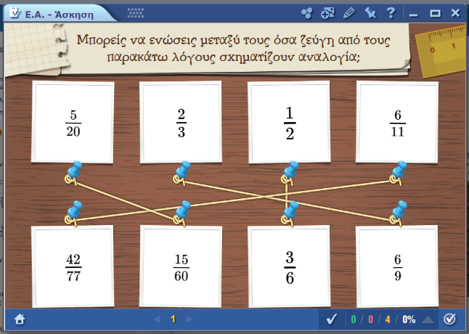Ο/η εκπαιδευτικός δίνει τη δραστηριότητα αντιστοίχισης του βιβλίου και μετά το **φύλλο εργασίας 2 (Παράρτημα)** στο πλαίσιο της διαδικασίας της τελικής αξιολόγησης.

MozaBook

**8. ΠΙΘΑΝΕΣ ΕΠΕΚΤΑΣΕΙΣ - ΠΡΟΣΑΡΜΟΓΕΣ ΣΧΕΔΙΟΥ ΜΑΘΗΜΑΤΟΣ**

Το παρόν σχέδιο διδασκαλίας αποτελεί ιδανική επιλογή σε ειδικές συνθήκες εξ αποστάσεως διδασκαλίας. Αυτό σχετίζεται με τη φύση των μέσων που χρησιμοποιούνται: Η/Υ, εργαλεία web 2.0, σύνδεση στο διαδίκτυο, τα οποία είναι προσβάσιμα από την πλειονότητα των μαθητών.

Δραστηριότητες που μπορούν να γίνουν κατά τη διάρκεια μιας εξ αποστάσεως διδασκαλία, αλλά και να ασχοληθούν με αυτές οι μαθητές για να εμπεδώσουν το γνωστικό αντικείμενο.

[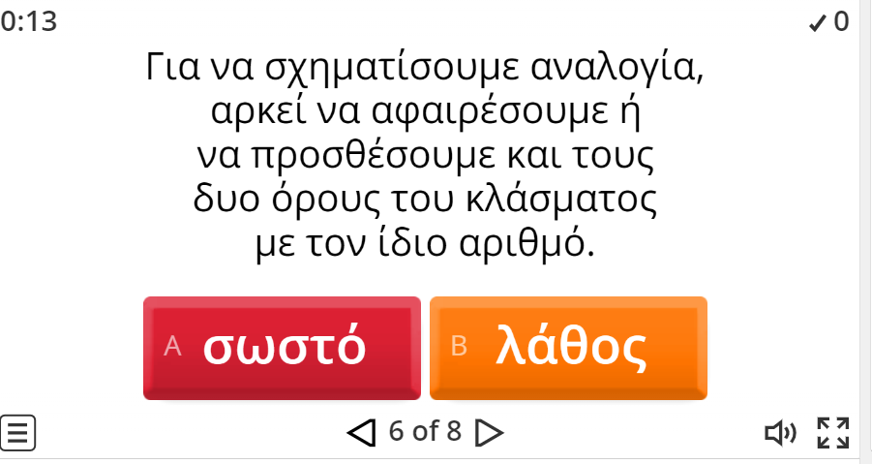](https://wordwall.net/resource/1702026/%CE%B1%CE%BD%CE%B1%CE%BB%CE%BF%CE%B3%CE%AF%CE%B5%CF%82)

https://wordwall.net/resource/1702026/%CE%B1%CE%BD%CE%B1%CE%BB%CE%BF%CE%B3%CE%AF%CE%B5%CF%82

**9. ΒΙΒΛΙΟΓΡΑΦΙΑ – ΔΙΚΤΥΟΓΡΑΦΙΑ**

<https://wordwall.net/resource/1702026/%CE%B1%CE%BD%CE%B1%CE%BB%CE%BF%CE%B3%CE%AF%CE%B5%CF%82>

**10. ΠΑΡΑΡΤΗΜΑ**

**Φύλλα εργασίας** *(που θα δοθούν σε μαθητές και μαθήτριες)*

ΦΥΛΛΟ ΕΡΓΑΣΙΑΣ 1

1. Να εξετάσεις με τα σταυρωτά γινόμενα, όπου υπάρχει αναλογία και να βάλεις το σύμβολο της ισότητας ( = )

$\frac{3}{6}$ $\frac{6}{12}$ $\frac{24}{16}$ $\frac{9}{6}$ $\frac{20}{60}$ $\frac{4}{12}$

$\frac{27}{3}$ $\frac{16}{2}$

1. Να συμπληρώσεις τα κενά με τους κατάλληλους αριθμούς ώστε να αποτελούν αναλογίες.

$\frac{2}{χ}$ = $\frac{4}{12}$ $\frac{3}{5}$ = $\frac{12}{χ}$ $\frac{χ}{10}$ = $\frac{8}{20}$ $\frac{2}{6}$ = $\frac{χ}{48}$

1. 6 κιλά πορτοκάλια κοστίζουν 3,60 ευρώ. Πόσο κοστίζουν τα 9 κιλά πορτοκάλια;

|  |  |  |
| --- | --- | --- |
|  |  |  |
|  |  |  |

=

Απάντηση

ΦΥΛΛΟ ΕΡΓΑΣΙΑΣ 2

1. Να εξετάσεις με τα σταυρωτά γινόμενα, όπου υπάρχει αναλογία και να βάλεις το σύμβολο της ισότητας ( = )

$\frac{5}{4}$ $\frac{25}{20}$ $\frac{17}{34}$ $\frac{2}{4}$ $\frac{8}{19}$ $\frac{4}{12}$ $\frac{16}{4}$ $\frac{20}{5}$

1. Να συμπληρώσεις τα κενά με τους κατάλληλους αριθμούς ώστε να αποτελούν αναλογίες.

$\frac{3}{χ}$ = $\frac{4}{12}$ $\frac{3}{8}$ = $\frac{12}{χ}$ $\frac{χ}{15}$ = $\frac{5}{25}$ $\frac{16}{32}$ = $\frac{χ}{6}$

1. Ένας εργάτης για τρεις ημέρες εργασίας πληρώνεται 90 ευρώ. Πόσα χρήματα θα πάρει για 7 ημέρες εργασίας;

|  |  |  |
| --- | --- | --- |
|  |  |  |
|  |  |  |

=

Απάντηση